Информация о педагогических работниках
Дьячкова Наталья Анатольевна - учитель биологии,химии  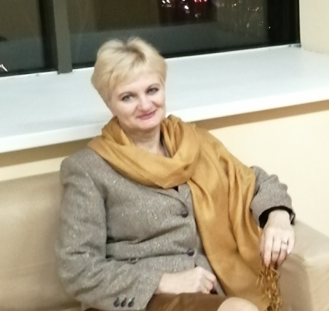 | Образование- высшее  2016г. АГУ  Квалификация- Биолог. Преподаватель.  Наименование направления подготовки- Биология  Ученая степень – не имеет  Ученое звание – не имеет  Повышение квалификации:  ООО «Центр онлайн-обучения Нетология-групп» по дополнительной программе повышения квалификации «Инновационные технологии на уроках ИЗО в современной школе.» 2018г, дата начала - 20.10.2018  Общий стаж работы - 23 года  Стаж работы по специальности – 23 года  Преподавание учебных предметов, курсов, дисциплин (модулей):  Урочная деятельность  Биология - 5-11 классы  Внеурочная деятельность  9 класс Многоликая химия
Токарчук Татьяна Викторовна - учитель биологии,химии  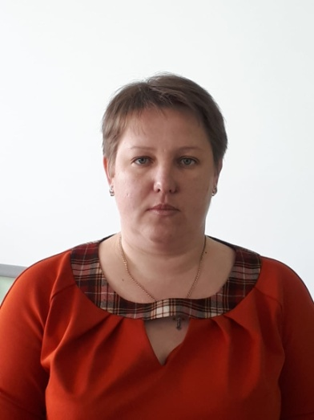 | Образование- высшее  2010г. ЮФУ  Квалификация- Биолог. Преподаватель.  Наименование направления подготовки- Биология  Ученая степень – не имеет  Ученое звание – не имеет  Повышение квалификации:  Специальность и квалификация по диплому: учитель биологии и географии  Повышение квалификации: ООО «Центр профессионального образования «Развитие» по дополнительной профессиональной программе «Достижение личностных, метапредметных и предметных результатов средствами школьной географии в соответствии с требованиями ФГОС» 2018г. ООО «Центр профессионального образования «Развитие» по дополнительной профессиональной программе «Современные педагогические технологии на уроках биологии в условиях введения и реализации ФГОС» 2018г. ООО «Центр профессионального образования «Развитие» по дополнительной профессиональной программе «Психолого-педагогические технологии при реализации ФГОС для учителей-предметников в системе специального (дефектологического) образования для детей с ОВЗ» 2018г.  Общий стаж работы - 16 лет  Стаж работы по специальности – 16 лет  Преподавание учебных предметов, курсов, дисциплин (модулей):  Урочная деятельность  Биология - 5-11 классы  Внеурочная деятельность  9 класс Тайны биологии
Горелкова Наталья Николаевна -учитель физики  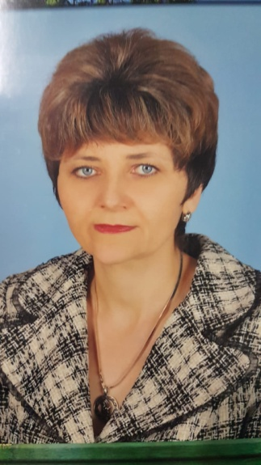 | Образование – высшее  1993г. РГПУ  Квалификация-Учитель математики  Наименование направления подготовки- Математика, информатики и вычислительная техника.  Ученая степень – не имеет  Ученое звание – не имеет  Повышение квалификации:  ГБУ ДПО РО «РИПК и ППРО». По программе дополнительного профессионального образования «Физика» по проблеме «Проектирование пространства развития предметных компетенций и УУД обучающихся физике с использованием современных образовательных технологий в контексте ФГОС.»2021г.  «Кванториум» и «Точка роста»: учителя физики. Цифровая экосистема ДПО (apkpro.ru) 2022г.  Общий стаж работы - 31год  Стаж работы по специальности – 31 год  Преподавание учебных предметов, курсов, дисциплин (модулей):  Урочная деятельность  Физика -7-11 классы  Внеурочная деятельность  5 класс Робототехника  5 классы Основы функциональной грамотности

